Delprøve 2

Cuba

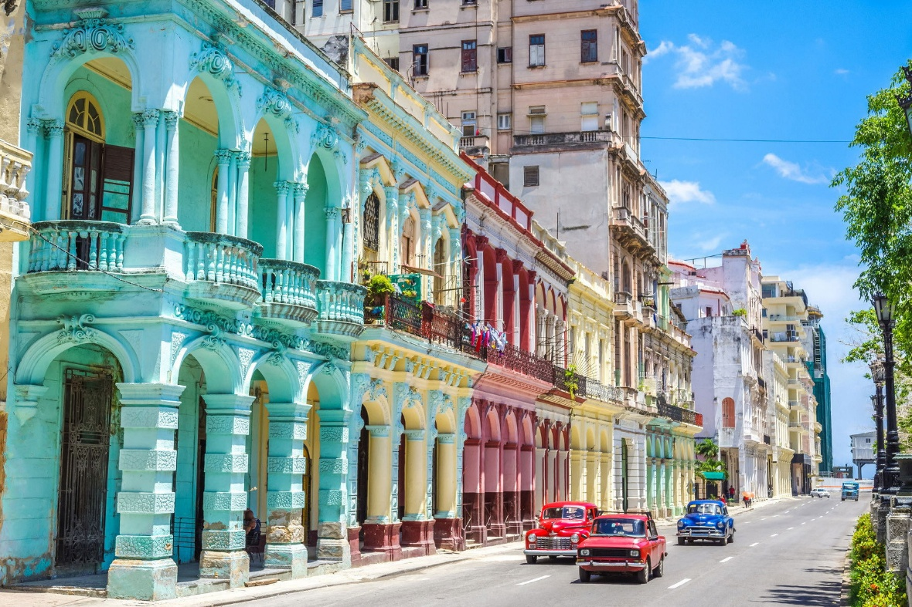

Opgaver til forløb om Cuba

Besvar én eller to af nedenstående opgaver på spansk. Din besvarelse skal fylde ca. 250 ord i alt eksklusive citater og teksthenvisninger. Markér nederst på opgavebeskrivelsen, hvor mange ord, du har skrevet. Du bestemmer selv, hvordan du fordeler antallet af ord mellem opgaverne.
Når du inddrager tekstmaterialet fra opgavesættet, skal du markere det i parentes.

- Artikel
Skriv en artikel om Cuba. Inddrag bilag B, samt bilag A. Inddrag også gerne din egen viden om emnet. Du kan f.eks. komme ind på forholdet til USA og Cubas samfund.
- Præsentation
Præsentér livet som ung på Cuba, med udgangspunkt i Marta. Du kan f.eks. komme ind på uddannelse, fritid, fremtidsmuligheder. Brug hertil bilag B om Marta.
Inddrag uddraget fra bilag C.
- Dagbog
Skriv et indlæg i din dagbog, hvor du fortæller om, hvordan din ferie på Cuba har været. Inddrag ét eller flere af de tre billeder i bilag D samt temaerne fra bilag B.
- Fortsættelse
Skriv en fortsættelse til bilag B. Inddrag et valgfrit bilag fra opgavesættet.

Bilag A:
La revolución en 1959 – La invasión de Bahía de Cochinos

El 1 de enero de 1959 Fidel Castro toma el poder a través de una revolución. Su objetivo es distribuir la tierra y las riquezas al pueblo cubano. Nacionaliza la agricultura, la industria y las refinerías de petróleo de propiedad estadounidense. Todo es de propiedad estatal; fábricas, tiendas, bancos, casas, tierra, etc. No se puede poseer nada, pero Fidel Castro les da a las familias una vivienda ya que Castro no quiere que los cubanos vivan en las calles. También introduce un sistema para dar trabajo a todos los cubanos y abole el analfabetismo y el racismo. Todos deben tener los mismos derechos y las mismas posibilidades.
Estados Unidos (EE. UU) intenta aislar el régimen en Cuba porque no le gustan los cambios que hace Fidel Castro. Eso hace que Fidel se declare comunista, y de esta manera puede obtener ayuda financiera de la Unión Soviética (La URRS). EE. UU. ve la revolución como una amenaza e intenta carias veces derrocar a Fidel con varios intentos de asesinato. El primer intento tiene lugar en 1961 en la fallida invasión de exiliados cubanos con apoyo de Estados Unidos en Bahía de Cochinos (también conocida como Invasión de Playa Girón)

Glosario:

A través de: gennem
Objetivo (m.): mål
Riqueza (f.): rigdom
Refinería (f.): raffinaderi
Estatal: stats-

Poseer: at eje
Abolir: afskaffe
Derecho (m.): rettighed
Aislar: at isolere
Amenaza (f.): trussel
Derrocar: at styrte
Tener lugar: at finde sted

Bilag B:
La vida como joven en Cuba
Una cubana, Marta, de 20 años cuenta de su vida. P = pregunta, R = respuesta.
P1: ¿Eres feliz en este país?
R1: Definitivamente, no. Es algo de lo que no me gusta hablar…En Cuba es muy difícil vivir y poder ser feliz al mismo tiempo, ya que hay muchas necesidades y las personas pasan mucho trabajo para vivir regularmente aquí. Sólo aquí se puede ser feliz si tienes familia en el extranjero y te ayuda económicamente, si trabajas en el turismo y si tienes una pareja extranjera.
P3: ¿Qué posibilidades tienen los jóvenes como tú en Cuba de estudiar, divertirse y emplear su tiempo libre?
R3: En cuba todos los jóvenes tenemos la posibilidad de estudiar gratuitamente sin ningún tipo de problemas, pero actualmente casi ningún joven después que termina el preuniversitario quiere hacer los estudios superiores... y piensan que para qué seguir estudiando si cuando termines una carrera no podrás trabajar quizás de lo que te graduaste, o sencillamente eso que estudiaste no sirve para mucho y necesitas hacer otras cosas para poder vivir.

Glosario:

Ya que: da, fordi
Necesidades (f.): mangler
Extranjero: udenlandsk
Posibilidad (f.): muligheder
Divertirse: at have det sjovt
Emplear: bruge
Preuniversitario: gymnasiet
Estudios superiores: højere uddannelse
Quizás: måske
Te graduaste: du tog eksamen som
Sencillamente: simpelthen
Sirve: tjene

Bilag C:
Ricardo Arjona - Ella y Él (uddrag)

Ella es de La Habana
Él de Nueva York
Ella baila el tropicana
A él le gusta el rock
Ella vende besos en un burdel
Mientras él se gradúa en U.C.L.A
Ella es medio marxista
Él es republicano
Ella quiere ser artista
Él odia a los cubanos
Él cree en la Estatua de la Libertad
Y ella en su vieja Habana de la soledad

Glosario:

Vender: at sælge
Beso (m.): kys
Odiar: at hade
Soledad (f.): ensomhed

Bilag D:
A: Fidel Castro
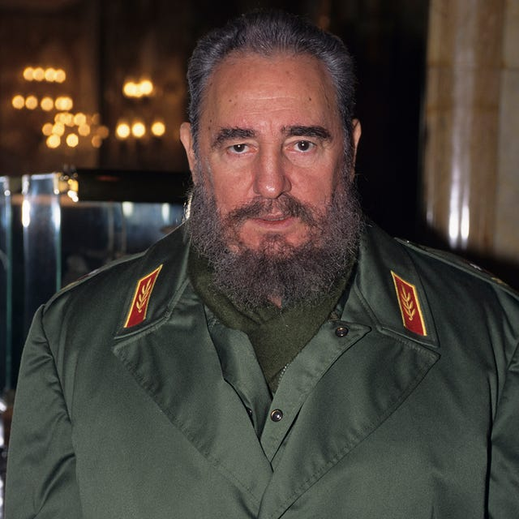

B: La Habana Vieja
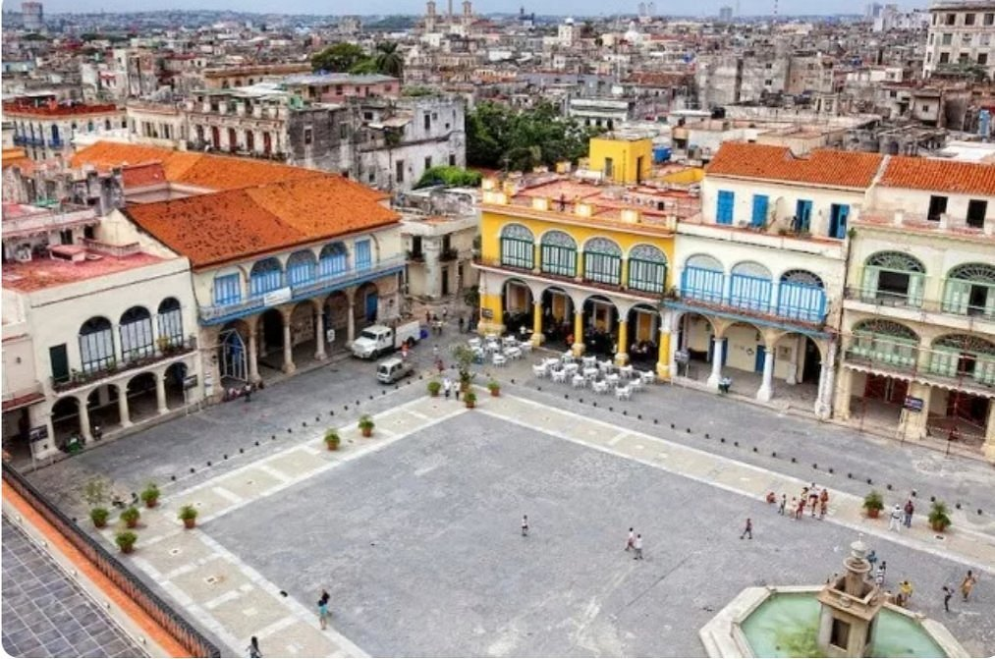

C: Taxi en Cuba




